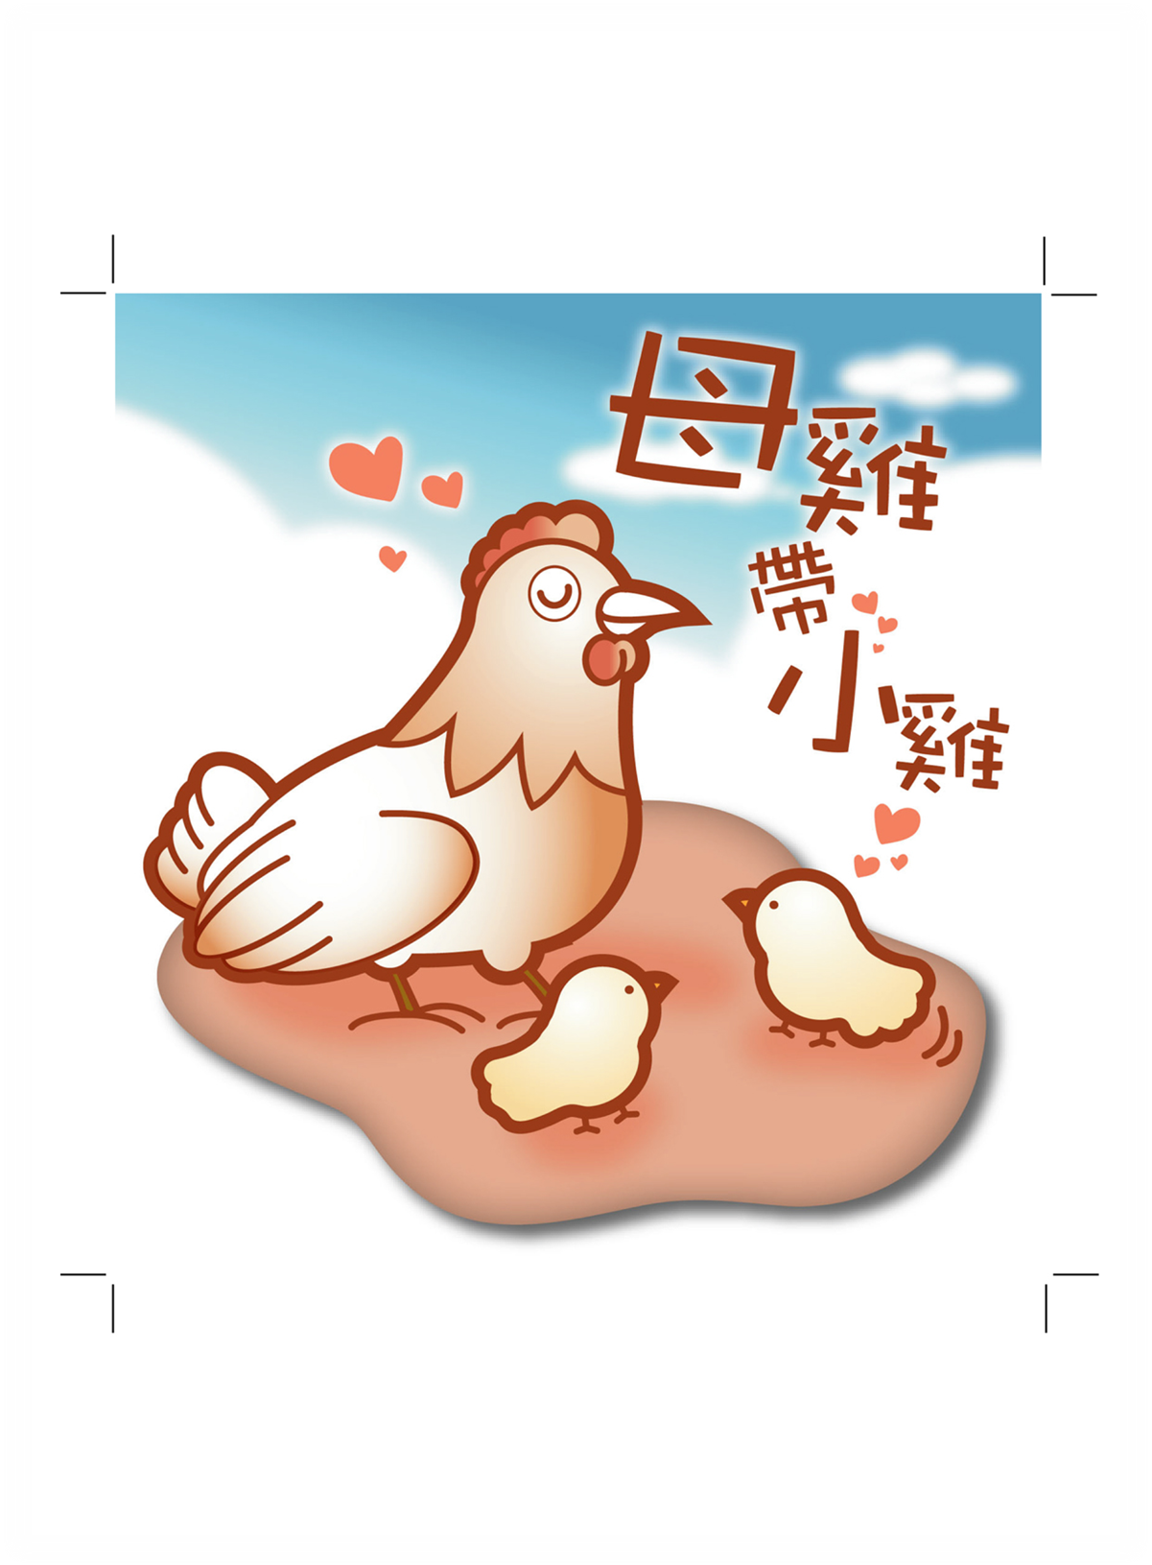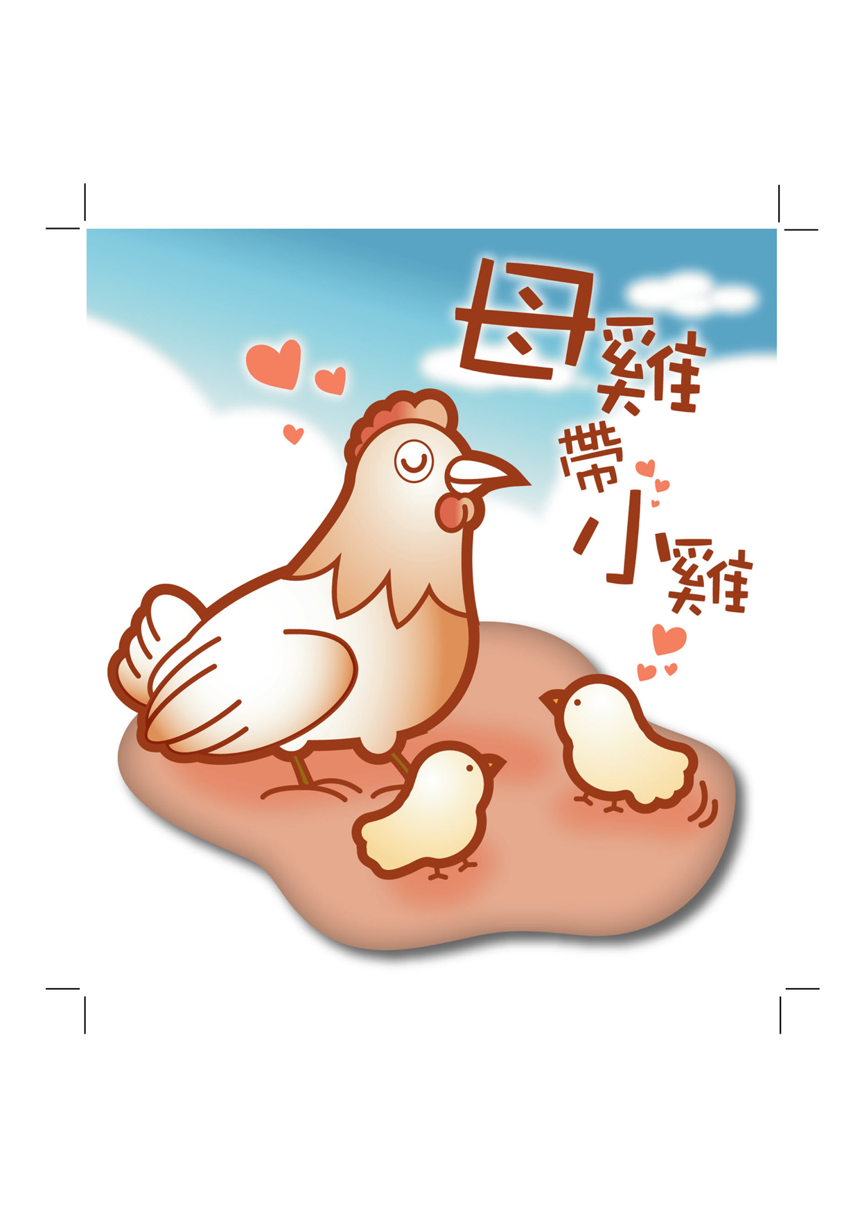
請沿此頁裁切線裁切

謝謝您
每天照顧我和弟弟,
我很感謝您,
祝您長命百歲
親愛的爸媽: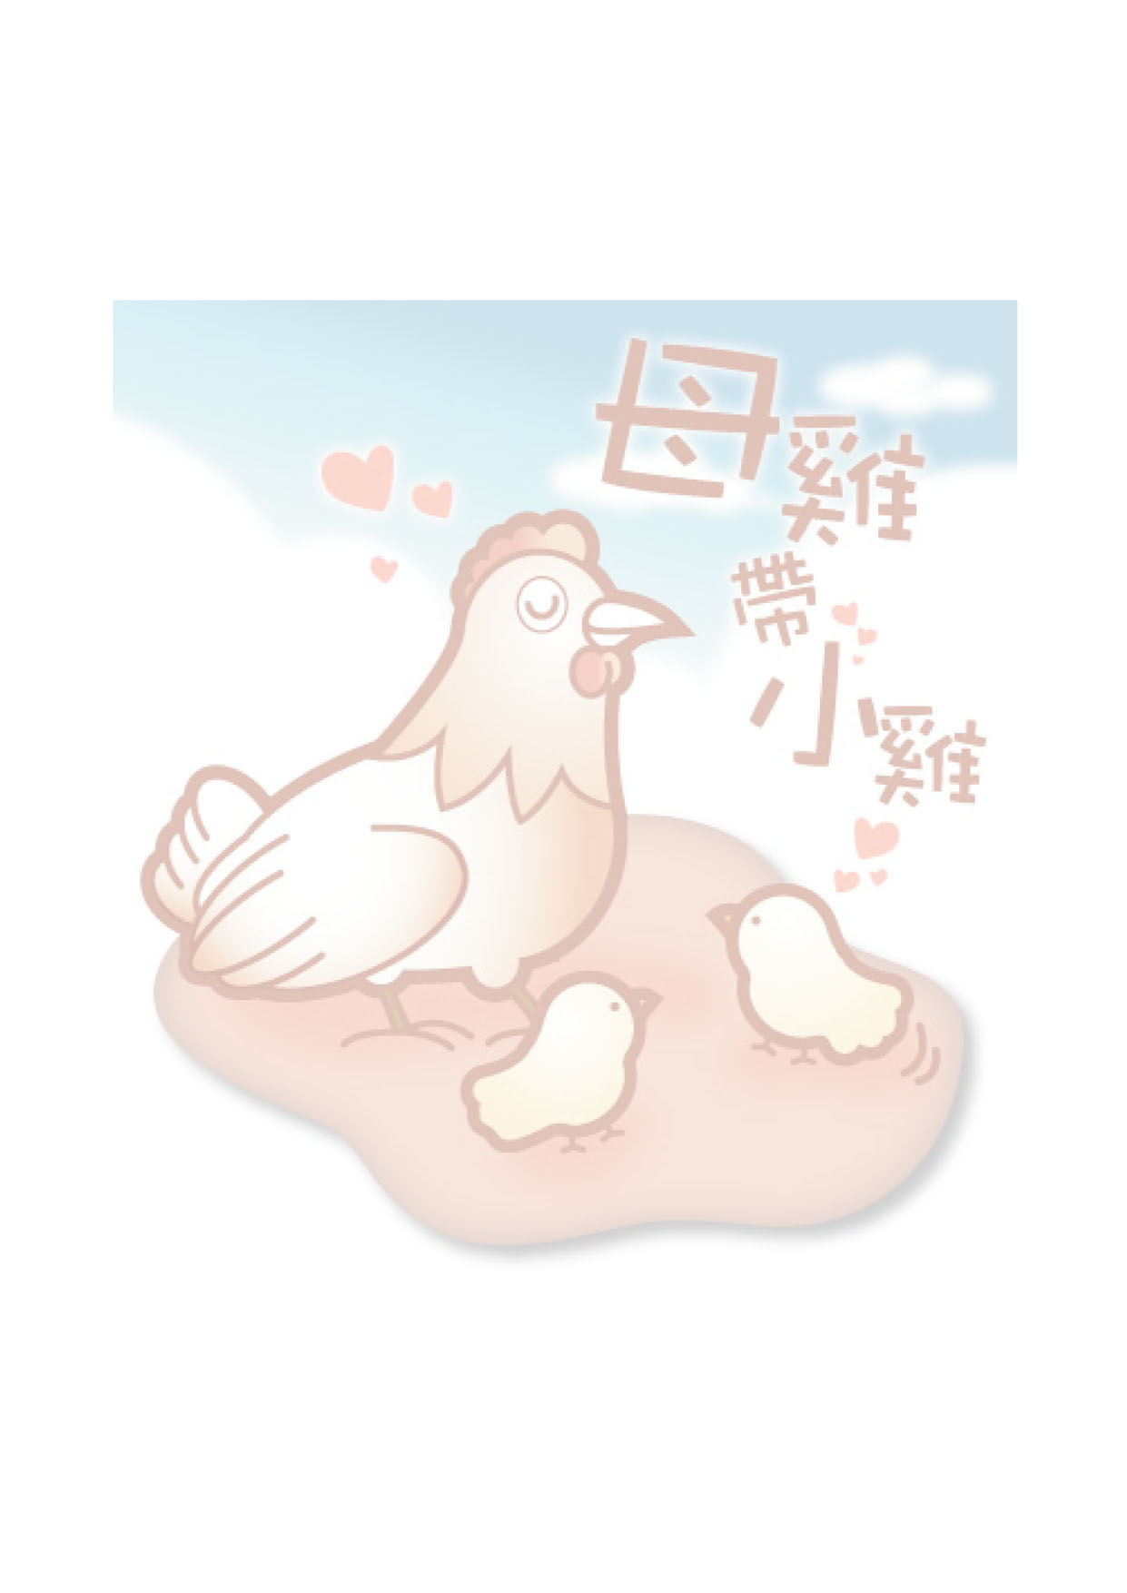愛的爸媽
女兒欣葦敬上

